Srdečně vás zveme na Zoologický seminář

Mgr. Pavel Marhoul

Rovnokřídlí v ČR
přehled, ochrana, management

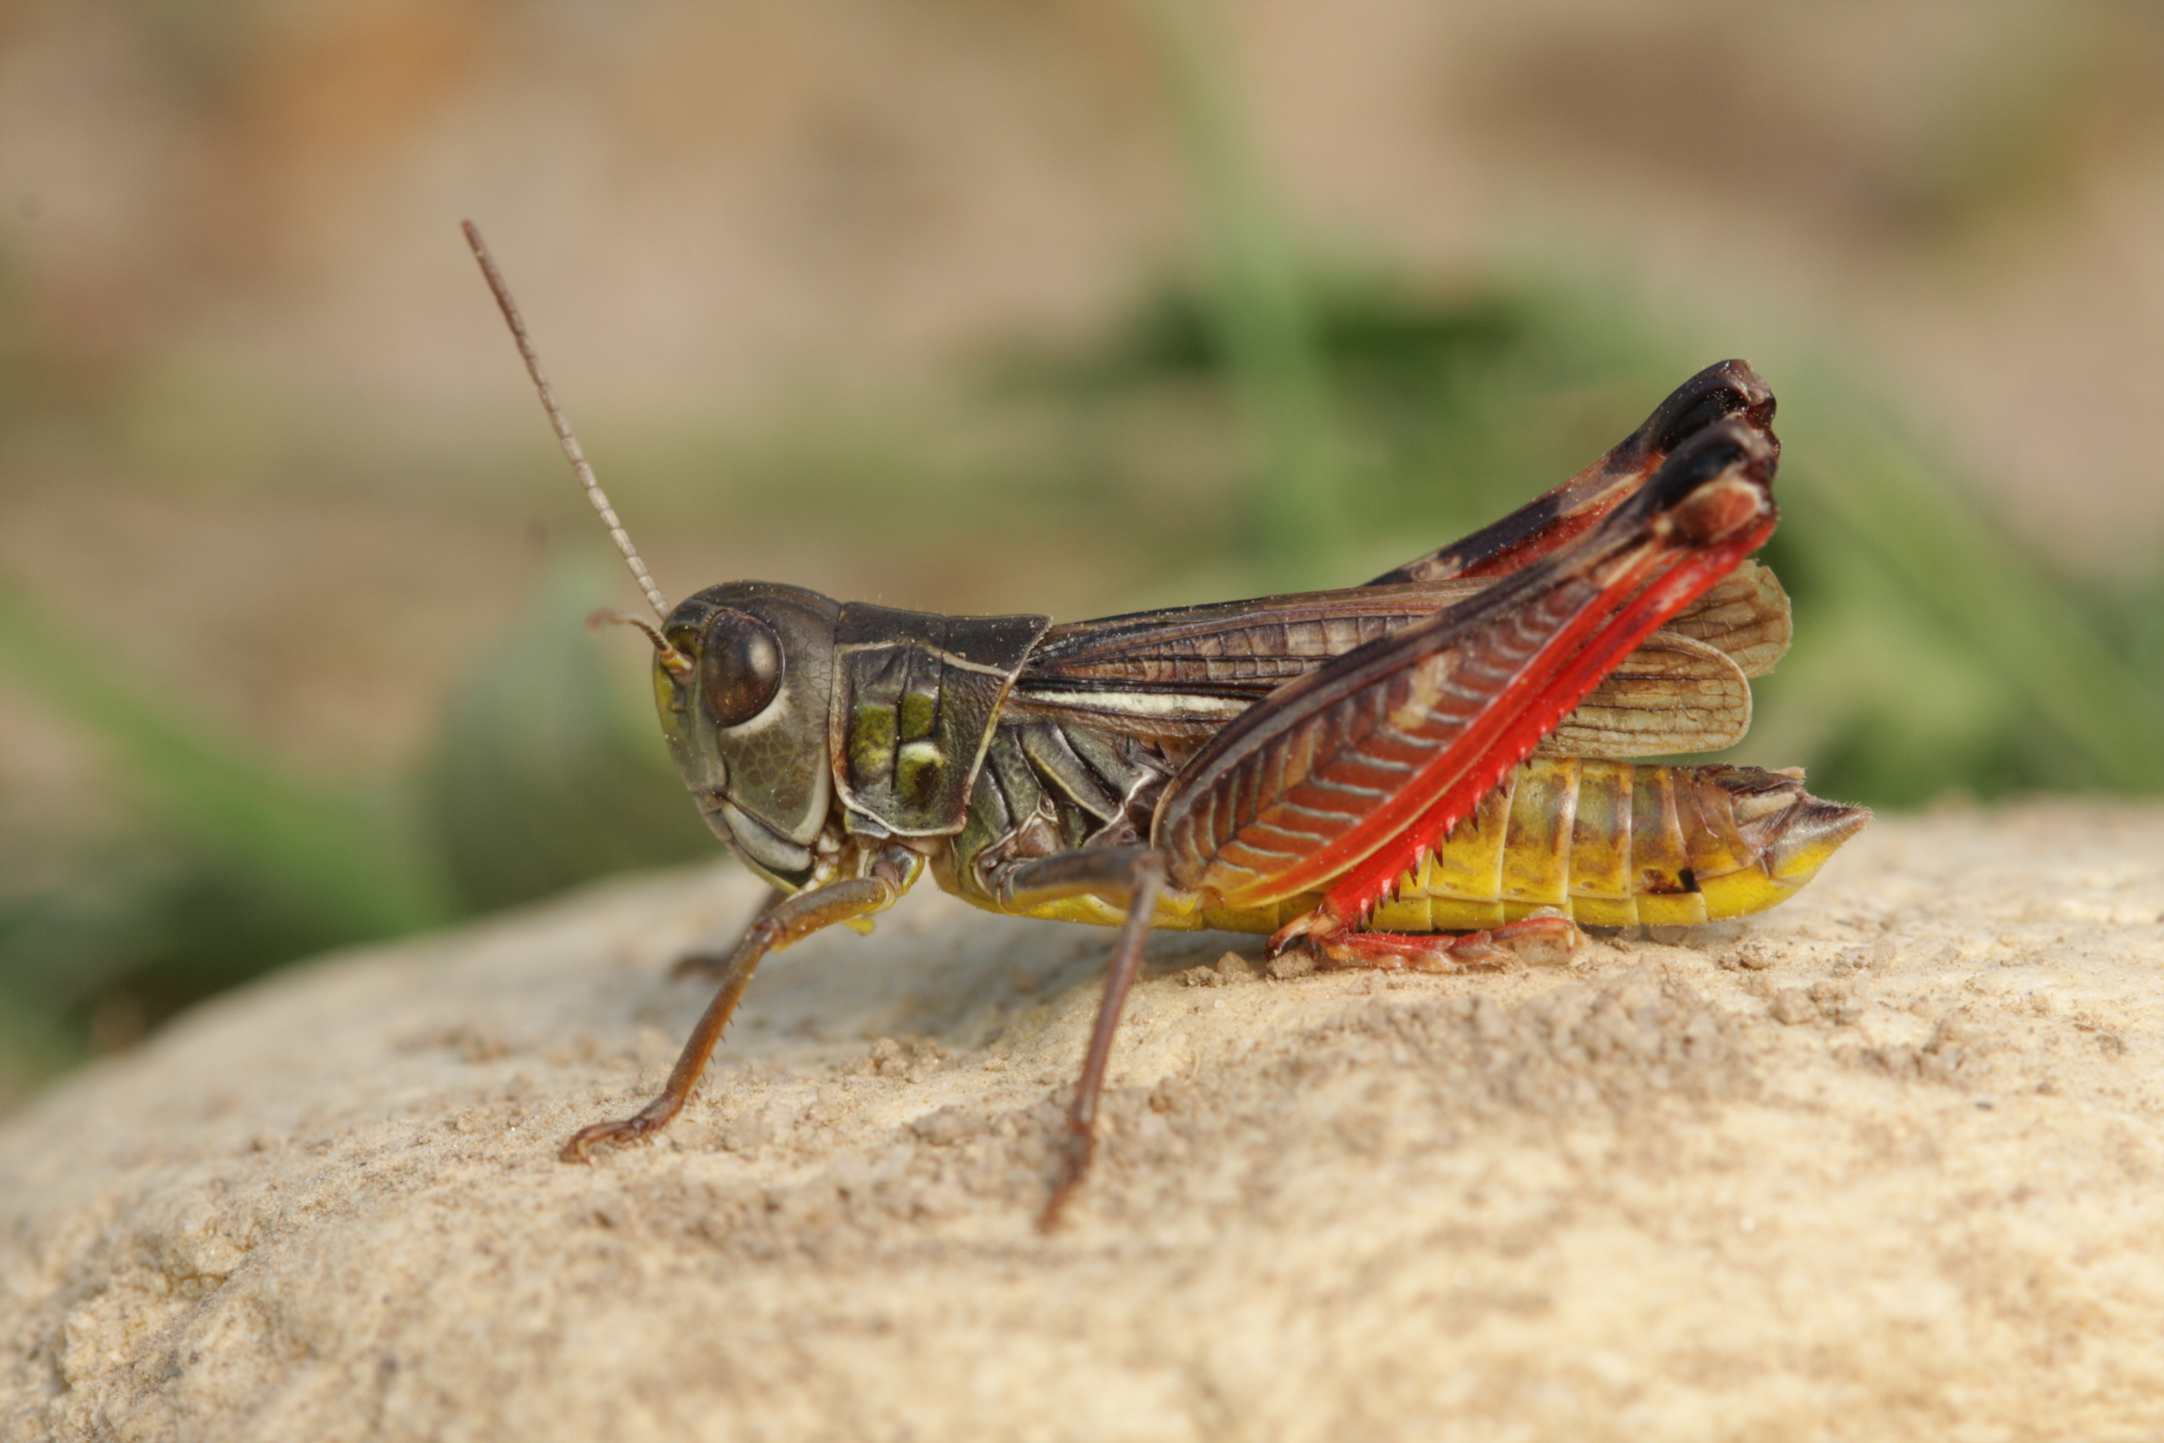
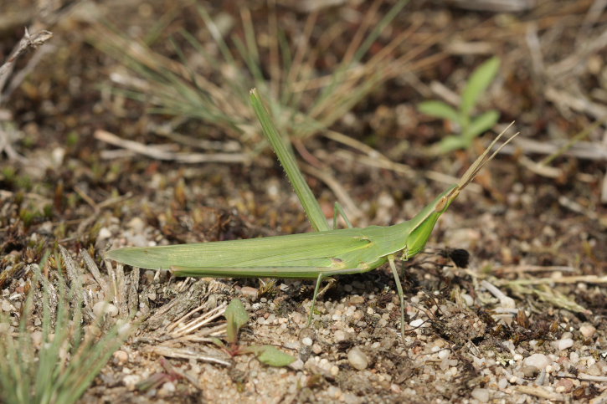

25. 4. 2013

ve 13:00

posluchárna BR3 (budova č. 23)
Terezy Novákové 64, Brno-Řečkovice

